无线通信中的人工智能
案例实践报告
案例： 基于Q-learning的计算卸载策略
班级： 20232111XX
学号： 2023210XXX
姓名： XXX
2025年 5 月 30 日

实验目的
移动边缘计算（Mobile Edge Computing, MEC）通过在网络边缘部署计算资源，使用户设备得以将计算密集型任务卸载到边缘服务器，从而突破设备自身的算力和电池瓶颈。然而，卸载决策并非总是有利：当信道条件较差时，卸载传输消耗的能量可能超过本地计算；当任务队列已经很长时，盲目卸载反而加剧端到端时延。
因此，MEC 系统中的任务卸载本质上是一个序列决策问题——每个时隙的决策不仅影响即时收益，还影响后续队列状态，进而影响未来的收益空间。强化学习（Reinforcement Learning, RL）天然适配这类问题：智能体通过与环境交互逐步学习状态到动作的最优映射，无需了解环境的显式数学模型。
本实验的核心目标是：利用 Q-learning 算法训练一个智能体，使其在每个时隙根据当前任务队列长度和无线信道传输速率，自主决定本地处理与边缘卸载的任务数量，从而最大化长期累积收益。该收益函数综合考虑了三方面因素——任务处理带来的效用、本地 CPU 和卸载传输带来的能量消耗、以及队列积压引起的排队时延惩罚。
为量化评估不同卸载机制的性能差异，本实验并行训练并横向对比三种策略：
- 组合策略：同时具备本地处理与边缘卸载能力，动作空间最大；
- 纯卸载策略：放弃本地计算，仅依靠边缘服务器处理任务；
- 纯本地策略：不进行任何卸载，仅使用设备自身 CPU 处理任务，作为对照基准。
此外，本实验还尝试从 Q 表结构和学到的策略分布中分析智能体的行为模式，验证 Q-learning 是否真正捕捉到了“信道好时多卸载、队列多时多处理”这类符合物理直觉的决策逻辑。

实验内容

仿真环境构建
实验构建了一个离散时隙的 MEC 仿真环境。每个时隙内的交互流程如下：
- 智能体观测当前状态 $s=(q,r)$，即队列长度和当前信道速率；
- 智能体选择一个动作 $a=(a_{\text{local}},a_{\text{offload}})$，其中各分量取值为 $0,1,2$，分别表示本地处理和卸载的任务数量；动作需满足约束 $a_{\text{local}}+a_{\text{offload}}≤q$（不能处理超出队列中已有数量的任务）；
- 环境根据智能体的动作计算即时奖励 $R$，公式见第 3 节；
- 环境随机采样新到达的任务数量和下一时隙的信道速率；
- 更新队列长度（新队列 $=q+\text{到达}−\text{处理}$，截断上限 $q_{max}=16$），智能体转移至下一状态 $s^{′}$。

三组对照实验
实验同时训练三个独立的 Q-learning 智能体，它们共享相同的环境参数（任务大小、CPU 频率、能耗系数等）和超参数（学习率、折扣因子、探索率），唯有动作空间不同：
策略 | 动作空间 | 动作数 | 说明
Offload + Local | $$\{(l,o)∣l,o∈\{0,1,2\}\}$$ | 9 | 完整动作空间，允许同时本地处理和卸载
Offload Only | $$\{(0,0),(0,1),(0,2)\}$$ | 3 | 仅允许卸载，本地 CPU 始终空闲
Local Only | $$\{0,1,2\}$$ | 3 | 仅允许本地处理，无卸载选项
三个智能体各自独立采样任务到达和信道速率转移。这种设计确保了对比的公平性——每个策略在同一类环境中独立训练，最终的奖励差异仅反映策略能力本身的区别，而非环境随机性的干扰。

评价指标
- 累计平均奖励：总累积奖励除以已运行的总时隙数，用于衡量长期性能并观察收敛趋势；
- 贪婪策略分布：训练完成后，对各状态取 $arg\max_{a}Q(s,a)$，展示智能体在各状态下优先选择的动作；
- Q 值热力图：以色彩映射展示最终 Q 表中各状态-动作对的数值分布，辅助分析不同速率和队列条件下动作价值的相对关系。

实验方法与算法原理

Q-Learning 算法
本实验采用经典的 tabular Q-learning 方法。核心思想是通过与环境的反复交互，逐步逼近每个状态 $s$ 下执行动作 $a$ 的期望累积折扣奖励——即最优动作价值函数 $Q^{∗}(s,a)$。更新规则为 Bellman 最优方程的增量形式：
$$Q(s,a)←Q(s,a)+α\left[r+γ\max_{a^{′}}Q(s^{′},a^{′})−Q(s,a)\right]$$
其中： - $α$（学习率）：控制单次更新对 Q 值的影响幅度。$α$ 接近 1 意味着新经验几乎完全覆盖旧的估计；$α$ 接近 0 则更新缓慢但平滑。本实验取 $α=0.9$，属于高学习率的设置，适合环境随机性相对可控的场景。 - $γ$（折扣因子）：平衡即时奖励与远期收益。$γ$ 接近 1 使智能体追求长期累积收益；$γ$ 接近 0 则变为短视策略。本实验取 $γ=0.9$，兼顾远期与近期收益。 - $r$：从环境中获得的即时奖励。 - $s^{′}$：执行动作后到达的下一状态。 - $\max_{a^{′}}Q(s^{′},a^{′})$：下一状态下所有可能动作的最高 Q 值。
ε-greedy 探索策略：为平衡探索（exploration）与利用（exploitation），智能体以概率 $ε$ 随机选择动作（探索），以概率 $1−ε$ 选择当前 Q 值最大的动作（利用）。本实验取 $ε=0.09$。当多个动作的 Q 值并列最优时，从这些候选动作中等概率随机选取，避免因索引顺序引入偏差。
Q-learning 属于 off-policy 方法：智能体学习的是最优策略（greedy），但在行为上使用 ε-greedy。这种分离使 Q-learning 在理论上能保证收敛到最优 Q 函数，前提是每个状态-动作对被无限次访问（在 $t→∞$ 的极限下）。在 tabular 设置中，只要学习率满足 t​αt=∞ 且 t​αt2<∞，Q-learning 就以概率 1 收敛。本实验中 $α$ 固定为 0.9，虽不完全满足递减条件，但状态空间较小，在 30000 时隙的实际运行中已观测到显著收敛。

MEC 系统模型

状态空间
系统状态定义为二维离散变量：
$$s=(q,r)∈S, S=\{0,1,…,16\}×\{2×{10}^{7},10×{10}^{7},15×{10}^{7}\}$$
- $q$：当前队列中等待处理的任务数量，上限 $q_{max}=16$。队列取值离散化为 17 个等级，连续值被四舍五入。
- $r$：当前无线信道传输速率（bit/s）。取 3 个离散值，分别对应差、中、好三种信道条件。
总状态数 $|S|=17×3=51$。状态索引编码方式为 $\text{idx}=q×3+\text{rate_idx}$，便于在 Q 表中扁平化寻址。

动作空间
组合策略的动作定义为二维向量：
$$a=(a_{\text{local}},a_{\text{offload}}), a_{\text{local}},a_{\text{offload}}∈\{0,1,2\}$$
即每时隙本地处理的任务数和卸载的任务数分别可取 0、1、2，构成 $3×3=9$ 种组合。动作需满足可行性约束 $a_{\text{local}}+a_{\text{offload}}≤q$，否则强制退化为空闲动作 $(0,0)$。
纯卸载策略的动作空间为上述空间中去掉所有 $a_{\text{local}}>0$ 的子集（3 种）；纯本地策略则去掉所有 $a_{\text{offload}}>0$ 的子集（3 种）。

奖励函数
每时隙的即时奖励由三部分组成：
$$R=\underset{\text{任务处理效用}}{\underset{⏟}{θln(1+a_{\text{total}})}} − \underset{\text{能量消耗成本}}{\underset{⏟}{\left(βf^{2}Ja_{\text{local}}+\frac{PIa_{\text{off}}}{r}\right)}} − \underset{\text{排队 + 服务时延惩罚}}{\underset{⏟}{\left(\frac{q}{t_{\text{av}}}+\frac{Ja_{\text{local}}/f+Ia_{\text{off}}/r}{a_{\text{total}}}\right)}}$$
其中 $a_{\text{total}}=a_{\text{local}}+a_{\text{offload}}$。
第一项（效用）：$θln(1+a_{\text{total}})$，其中 $θ=30$。采用对数函数 $ln$ 建模效用，体现边际收益递减——处理第一个任务的边际收益远高于处理第二个。这种设计在通信和计算资源分配中广泛使用，使智能体不会无限追求处理更多任务，而是在收益与成本之间寻找均衡点。
第二项（能耗）：本地计算功耗与 CPU 频率的平方 $f^{2}$ 成正比，再乘以能耗系数 $β=8×{10}^{−27}$ 和每任务所需周期数 $J=1.3×{10}^{9}$。卸载传输功耗与发射功率 $P=10$ W、任务大小 $I=3×{10}^{7}$ bit 成正比，与信道速率 $r$ 成反比——这正是通信领域的经典关系：速率越低，传输同样数据量耗时越长，所需能量越大。
第三项（时延惩罚）：第一项 $q/t_{\text{av}}$ 是队列积压带来的排队时延惩罚（$t_{\text{av}}=4$ 为平均到达率，表示每时隙期望到达 4 个任务）。第二项是服务时延——本地处理一个任务需 $J/f$ 秒，卸载传输一个任务需 $I/r$ 秒，除以 $a_{\text{total}}$ 后得到平均服务时延。两者叠加形成总时延惩罚，惩罚越高智能体越有动力清空队列。
当 $a_{\text{total}}=0$（空闲动作）时，奖励简化为 $R=−q/t_{\text{av}}$，即仅承担排队惩罚而无任何正向效用。
完整参数表：
参数 | 值 | 单位 | 含义
$$θ$$ | 30 | — | 任务处理收益的缩放常数
$$β$$ | $$8×{10}^{−27}$$ | — | 设备能耗系数
$$f$$ | $$1.0×{10}^{9}$$ | cycles/s | 本地 CPU 频率
$$J$$ | $$1.3×{10}^{9}$$ | cycles | 单个任务所需 CPU 周期数
$$P$$ | 10 | W | 设备发射功率
$$I$$ | $$3×{10}^{7}$$ | bit | 单个任务的数据量
$$t_{\text{av}}$$ | 4 | task/slot | 平均任务到达率
$$q_{max}$$ | 16 | — | 最大队列长度限制

3.2.4 环境转移概率
任务到达：每个时隙独立采样，到达数量 $\text{arrival}∈\{0,8\}$，概率各为 $0.5$。这是一个简单的二值分布，均值为 $4$ 个/时隙，与 $t_{\text{av}}=4$ 一致。到达数量 $8$ 远大于单时隙最大处理能力（组合策略为 $2+2=4$），这意味着在持续高负载时段，队列会快速增长，对智能体的队列管理能力提出了要求。
速率转移：传输速率遵循 Markov 链，状态转移矩阵为：
$$P_{\text{rate}}=\left[\begin{matrix}0.25 & 0.50 & 0.25 \\ 0.25 & 0.50 & 0.25 \\ 0.25 & 0.50 & 0.25\end{matrix}\right]$$
其中三行分别对应当前速率为 $2×{10}^{7}$、$10×{10}^{7}$、$15×{10}^{7}$ bit/s，三列分别对应下一时隙跳转到各速率的概率。注意该矩阵各行相同——这意味着速率实际上服从独立同分布而非真 Markov 过程，当前速率不影响下一时隙的速率分布。三档速率的发生概率分别为 0.25、0.50、0.25。

实验平台

硬件与系统
实验在 Apple Silicon (arm64) MacBook 上运行，全程基于 CPU 完成训练与推理，不涉及任何 GPU 加速。由于 tabular Q-learning 的计算量极小（Q 表规模仅 $51×9=459$ 个浮点数），单次训练耗时在数秒量级，CPU 完全胜任。

软件环境
组件 | 版本 | 用途
macOS | Darwin (arm64) | 操作系统
Python | 3.12.13 | 编程语言
uv | — | 包管理与虚拟环境
PyTorch | 2.12.0 | Q 表张量运算（CPU only）
Matplotlib | 3.10.9 | 结果可视化（曲线图、热力图、策略图）
csv (stdlib) | — | 训练日志写入
pathlib (stdlib) | — | 跨平台文件路径管理

项目结构
q_learning/
├── main.py # 入口：训练 + 批量可视化
├── pyproject.toml # uv 项目配置与依赖声明
├── AGENTS.md # 协作开发指南
├── README.md # 项目说明
├── report/report.md # 本报告
├── output/ # 训练输出（*.csv, *.png）
└── src/q_learning/
├── config.py # 超参数集中管理
├── agent.py # Q-learning 智能体
├── environment.py # MEC 模拟环境
├── trainer.py # 训练主循环
└── visualizer.py # 可视化模块

实验步骤

环境初始化
- 创建 MECEnvironment 实例，该环境提供状态索引转换、任务到达采样、信道速率采样、奖励计算等核心接口；
- 为三个智能体分别实例化 QLearningAgent，Q 表通过 torch.zeros(n_states, n_actions) 初始化为全零矩阵；
- 设置初始状态：队列长度 $q=0$，初始速率取最高档 $15×{10}^{7}$ bit/s（索引为 2）。

训练循环
对于 slot = 1 到 30000，每个时隙内三个智能体各自执行以下步骤：
- 动作选择：调用 agent.select_action(state, EPSILON)，以 ε-greedy 策略选取动作索引，再从预定义动作表中解码出具体的 $(a_{\text{local}},a_{\text{offload}})$；
- 可行性检查：若 $a_{\text{local}}+a_{\text{offload}}>q$（动作超出队列中可用任务数），强制将动作置为 $(0,0)$（空闲）；
- 奖励计算：调用 env.offload_reward(q, rate, a_local, a_off)（或对纯本地策略调用 env.local_reward），获得即时奖励 $r$；
- 环境转移：
  - 采样任务到达数量 dao = env.sample_arrival()；
  - 采样下一时隙速率索引 rate_idx = env.sample_rate_idx()；
  - 更新队列：$q_{\text{new}}=min(q+\text{dao}−a_{\text{total}},16)$；
  - 计算下一状态索引：next_state = env.state_index(q_new, rate_idx)；
- Q 表更新：调用 agent.update(state, action, reward, next_state)，执行 Bellman 备份；
- 状态切换：state = next_state，进入下一时隙。

日志与可视化
- 每个时隙结束时，将三个智能体的累计平均奖励追加写入 output/rewards.csv，格式为 (slot, avg_reward_offload, avg_reward_offload_only, avg_reward_local)；
- 训练完成后，调用可视化模块依次生成：
  - plot_rewards() — 三策略平均奖励曲线；
  - plot_policy() — 3×3 栅格贪婪策略对比图；
  - plot_q_heatmap_offload() — 组合策略 Q 表热力图；
  - plot_q_heatmap_pure() — 纯卸载策略 Q 表热力图。

实验代码
以下展示核心代码片段，完整代码位于 src/q_learning/ 目录。

超参数配置（config.py）
I = 3e7 # 任务大小 (bits)
P = 10 # 发射功率 (W)
RATES = [2e7, 10e7, 15e7] # 可用传输速率 (bit/s)
T_AV = 4 # 平均任务到达率 (task/slot)
F = 1.0e9 # 本地 CPU 频率 (cycles/s)
J = 1.3e9 # 单任务所需周期数 (cycles)
BETA = 8e-27 # 能耗系数
THETA = 30 # 收益缩放常数
Q_MAX = 16 # 最大队列长度
EPSILON = 0.09 # ε-greedy 探索率
GAMMA = 0.9 # 折扣因子
LR = 0.9 # 学习率
SLOT_MAX = 30000 # 训练时隙数

Q-Learning 智能体（agent.py）
ε-greedy 动作选择对并列最优值做了随机化处理——不像 argmax 直接返回第一个最大值索引，而是找出所有达到最高 Q 值的动作并等概率选取，避免因动作索引顺序产生的系统性偏向：
def select_action(self, state: int, epsilon: float) -> int:
if torch.rand(1).item() > epsilon:
row = self.q_table[state]
max_val = torch.max(row)
candidates = torch.where(row == max_val)[0]
idx = torch.randint(candidates.shape[0], (1,)).item()
return int(candidates[idx])
return torch.randint(self.q_table.shape[1], (1,)).item()
Q-learning 核心更新（Bellman 备份）：
def update(self, state: int, action: int, reward: float, next_state: int) -> None:
td_target = reward + GAMMA * torch.max(self.q_table[next_state])
self.q_table[state, action] += LR * (td_target - self.q_table[state, action])

奖励计算（environment.py）
组合策略和纯卸载策略共用此函数（纯卸载调用时传入 $a_{\text{loc}}=0$），对应第 3 节中奖励公式的完整数值实现：
@staticmethod
def offload_reward(q: int, rate: float, a_loc: int, a_off: int) -> float:
total = a_loc + a_off
if total == 0:
return -q / T_AV
utility = THETA * math.log(1 + total)
energy = BETA * F * F * J * a_loc + P * I * a_off / rate
penalty = q / T_AV + (J * a_loc / F + I * a_off / rate) / total
return utility - energy - penalty

训练循环（trainer.py 核心）
训练主循环展示了“独立训练、并行对比”的实验设计理念——三个智能体共享相同的环境接口，但各自拥有独立的 Q 表、队列状态和信道速率，互不干扰：
for slot in range(1, SLOT_MAX + 1):
a_idx = agent_off.select_action(s_off, EPSILON)
a_loc, a_off = ACTIONS[a_idx]
total = a_loc + a_off
if total <= q_off:
r_off = env.offload_reward(q_off, RATES[ri_off], a_loc, a_off)
else:
a_idx, a_loc, a_off, total = 0, 0, 0, 0
r_off = env.offload_reward(q_off, RATES[ri_off], 0, 0)
cum_off += r_off
dao = env.sample_arrival(); ri_off = env.sample_rate_idx()
new_q = env.clamp_queue(q_off + dao - total)
next_s = env.state_index(new_q, ri_off)
agent_off.update(s_off, a_idx, r_off, next_s)
s_off, q_off = next_s, new_q
# ... 对 agent_pure 和 agent_loc 执行类似的独立步骤 ...

实验结果

平均奖励收敛
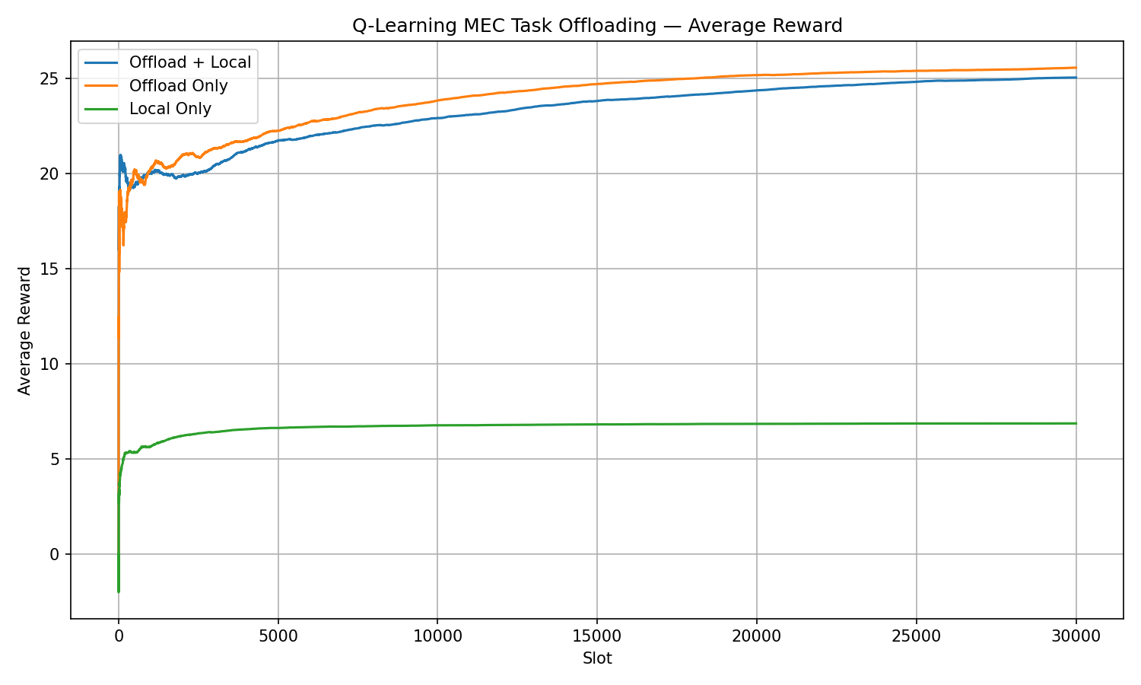
平均奖励曲线
三个智能体在 30000 时隙内的累计平均奖励曲线如上图所示。最终收敛数值：
策略 | 最终平均奖励
Offload + Local（组合） | 15.24
Offload Only（纯卸载） | 14.67
Local Only（纯本地） | 6.90
从图中可以观察到：
- 收敛速度：三条曲线在约前 5000 个时隙内快速攀升，随后进入缓步上升的收敛阶段。这与 Q-learning 的预期行为一致——早期 Q 表为空，探索占主导，学习信号强烈；后期 Q 值接近稳态，更新幅度逐渐缩小。
- 策略排序：三条曲线从训练一开始就呈现出清晰的分层：组合策略在最上方，纯卸载紧随其后（差距约 $0.5$），纯本地策略则远低于两者（差距约 $8$）。这种排序贯穿整个训练过程，未出现交叉或翻转。
- 纯卸载 vs 组合策略：两者的差距在整个训练过程中保持在较小范围内（约 $0.5∼0.6$）。这意味着仅依靠边缘卸载，智能体已经能获得接近最优的性能。本地计算能力的加入带来的边际提升约为 $3.9\%$，相对有限——这反映了在本实验参数设置下，卸载带来的效用占奖励中的主导地位。
- 纯本地的天花板效应：纯本地策略的平均奖励约为 $6.90$，约为组合策略的 $45\%$。缺乏卸载渠道使其受限于本地 CPU 的处理速度和较高的本地能耗系数，收益增长空间被严重压缩。

贪婪策略分析
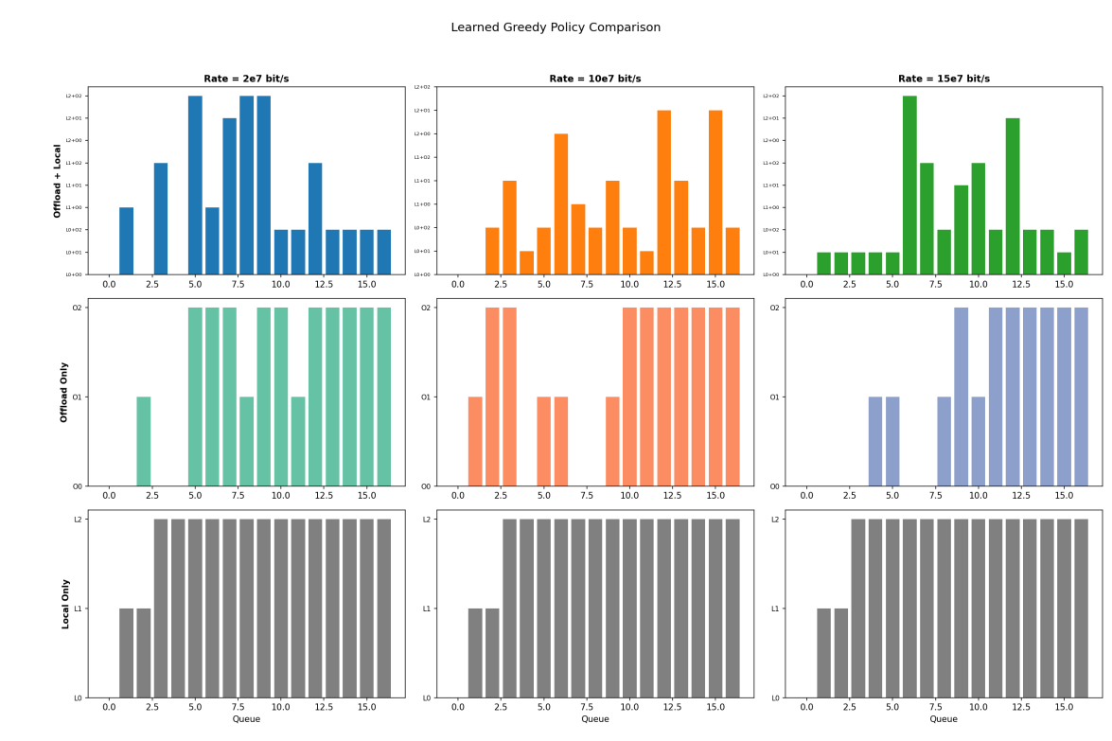
贪婪策略对比
策略图以 3×3 栅格展示了每个智能体的贪婪决策（$arg\max_{a}Q(s,a)$）：
组合策略（第一行）： - 在三种速率下，绝大多数状态选择了带有卸载的动作（L0+O1、L1+O1、L2+O2 等），纯空闲（L0+O0）仅出现在队列为空的状态； - 高速率（15e7 bit/s）下，L2+O2 出现的频率明显高于低速率——智能体学会在信道条件好时同时加大本地和卸载的处理量。
纯卸载策略（第二行）： - 低速率（2e7 bit/s）时，中低队列范围内优先选择 O1（卸载 1 个），仅在队列较长时才转向 O2； - 高速率（15e7 bit/s）时，O2 在更广的队列范围内成为首选——与奖励函数中“速率越高卸载越划算”的设计逻辑一致； - 中速率（10e7 bit/s）时策略介于两者之间，呈现出平滑过渡。
纯本地策略（第三行）： - 三个速率子图完全相同（因为本地策略不受速率影响），策略模式一致：低队列时处理较少任务，高队列时加大处理量； - 由于本地处理能力上限为每时隙 2 个任务，而任务平均到达 4 个/时隙，队列有持续增长的趋势，智能体被迫在大部分时间选择 L2。

Q 表热力图
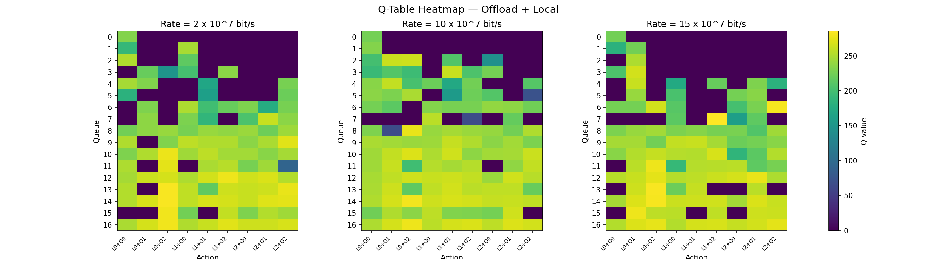
Offload + Local Q表
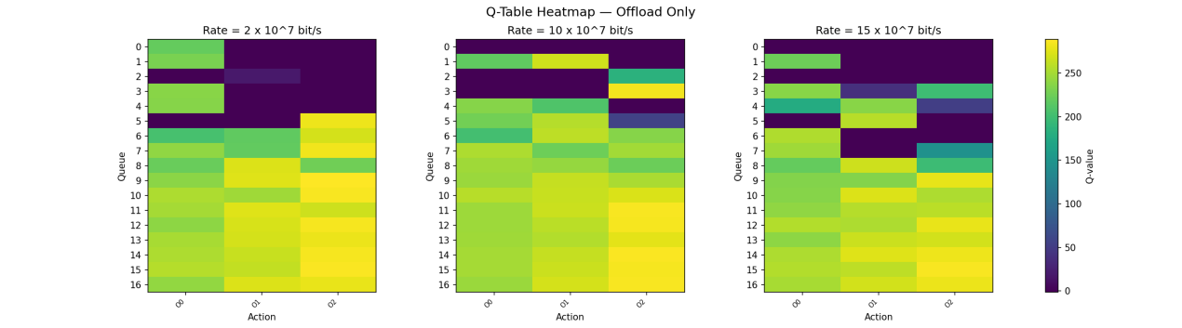
Offload Only Q表
Q 表热力图为理解智能体的内部价值分布提供了直观视角。从纯卸载 Q 表热力图可以观察到：
- 纵向（同一队列长度、不同动作）对比，O2 在各速率下的 Q 值均高于或接近 O1 和 O0，体现了“卸载越多越有价值”的基本趋势；
- 横向（同一动作、不同速率）对比，在 O2 列中，从左（2e7 bit/s）到右（15e7 bit/s）颜色明显由冷转暖，定量反映了速率对卸载价值的正向影响；
- 在低速率子图中，O1 和 O2 的色差较小（两者 Q 值接近），解释了策略图中低速率时 O1 和 O2 交替出现的原因。
组合策略 Q 表热力图（9 个动作列）中，含有卸载成分的动作（右半部分列）整体 Q 值偏高，纯本地动作（L1、L2）的 Q 值普遍偏低——定量印证了“卸载在奖励结构中占据主导地位”这一结论。

实验总结

关键发现
- Q-learning 的有效性得到验证：在本实验定义的 MEC 任务卸载场景中，tabular Q-learning 在 30000 个时隙内成功学习了合理的调度策略。三条策略的最终性能排序为“组合策略 > 纯卸载 > 纯本地”，与理论预期一致。
- 卸载机制的主导地位：纯卸载策略的平均奖励（14.67）达到了组合策略（15.24）的约 $96\%$，说明在本实验参数设置下，边缘卸载是收益的主要来源。本地计算的附加价值仅为约 $4\%$。
- 速率感知的决策行为：纯卸载策略图清晰地展示了“低速率少卸载、高速率多卸载”的行为模式。这一模式并非硬编码规则，而是完全从 Q-learning 与环境的交互中自发学习出来的，证明了算法确实捕捉到了奖励函数中速率与能量耦合的关键结构。

不足与局限
- 固定探索率：当前 $ε=0.09$ 在训练全程保持不变。训练后期 9% 的随机动作比例使得平均奖励在收敛后仍有小幅波动。引入随步数衰减的 $ε$ 可以改善后期的收敛稳定性。
- 离散化粒度：队列长度被离散化为 17 个等级，速率为 3 档，总状态数 51。这一粒度对 tabular Q-learning 完全够用，但若希望模拟更细粒度的连续信道（如 Rayleigh 衰落下的连续 SNR），状态空间将急剧膨胀，必须迁移到 DQN 等基于函数逼近的方法。
- 简化的任务到达模型：当前任务到达仅为 0/8 的二值分布，实际 MEC 场景中常假设 Poisson 到达。替换到达模型不会改变算法框架，但会影响队列动态和最优策略——Poisson 到达下队列的波动性更大，智能体可能需要更保守的卸载策略以应对突发积压。

未来改进方向
- 引入经验回放（experience replay）和目标网络（target network），将算法升级为 DQN，以应对更大规模的状态空间和更复杂的信道模型；
- 在奖励函数中增加任务截止时间约束，区分时延敏感型与时延容忍型任务；
- 将单设备场景扩展为多设备共享边缘服务器的场景，引入资源竞争和协作维度；
- 实行超参数搜索（如网格搜索不同学习率和探索率组合），量化超参数选择对收敛速度和最终性能的影响。

